**上海大学 2020 ～ 2021 学年春季学期通识课**

**课程报告**

课程名称： 发明创造方法学研讨与前沿 课程编号： 09A2EY02

创新项目题目: 智能运动眼睛

学生姓名： 史杰灵 学 号: 19121663

教师评语:

成 绩:

评阅日期:

教师签名：

课程报告

|  |  |
| --- | --- |
| 一、创新项目名称 | 智能运动眼镜 |
| 二、主要创新点 | 能够实现人人互动模式  能够模拟各种环境下的运动情况  能够通过动态调节来适应不同情况 |
| 三、体现了哪些创新原理？ | 动态化、反馈、复制、机械系统的替代 |
| 四、解决了哪种矛盾？ | 物理矛盾：场地需要大，进行运动，但又小进行运动  技术矛盾：VR眼睛需要投影，但其体积、质量过大，不易携带 |
| 五、完成项目的过程中利用了哪些资源？ | 网络资源、相关书籍 |
| 六、项目完成后系统的复杂程度是否增加? | 否 |
| 七、项目体现了哪些技术系统进化法则？ | 提高理想度法则、动态性和可控性进化法则、向自动化、智能化方向进化 |
| 八、创新项目简介   1. 产品组成：一副特质的VR智能眼镜、一副特质的智能球拍（乒乓球/羽毛球） 2. 产品介绍；眼镜和球拍经过充电就可以使用。眼镜可以为使用者创造出一个虚拟的光学场景，该场景包括乒乓球桌/羽毛球场，一个乒乓球/羽毛球。该眼镜结合特质的球拍，通过芯片的不断计算，分析击球点和力度大小，而后计算出球的运动轨迹，并且展现在双方球员的眼镜中，并且能够自动统计得分情况 3. 注意事项：本产品需要一个确保周围没人且相对空旷的场地，以免自己或他人受伤。 | |

智能运动眼睛

用VR即(Virtual Reality)的缩写，中文的意思就是虚拟现实，概念是在80年代初提出来的，其具体是指借助计算机及最新传感器技术创造的一种崭新的人机交互手段。1992年美国国家科学基金资助的交互式系统项目工作组的报告中对VR提出了较为系统的论述，并确定和建议了未来虚拟现实环境领域的研究方向。可以认为，虚拟现实技术综合了计算机图形技术、计算机仿真技术、传感器技术、显示技术等多种科学技术，它在多维信息空间创建一个虚拟信息环境，能够使用户具有身临其境的沉浸感，具有与环境完善的交互作用能力，并有助于启发构思。所以说沉浸—交互—构想是VR环境系统的三个基本特性，虚拟技术的核心是建模与仿真。

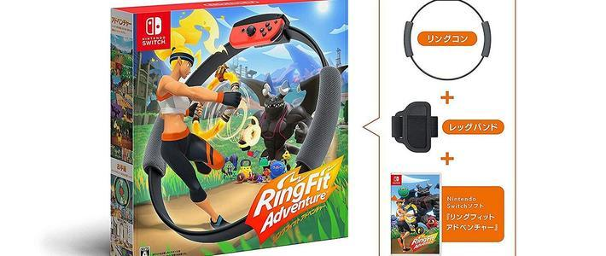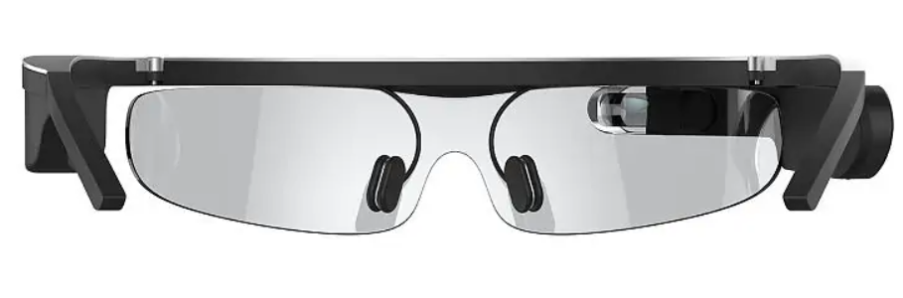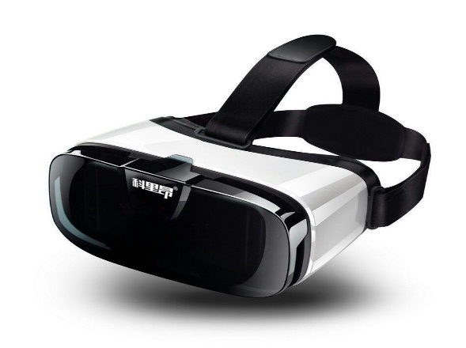VR(虚拟现实技术)的发展，为我们带来了许多便利。它可以使人身临其境，给人带来环境沉浸感；但是VR眼镜略显笨重，且需要朱机支持；这让很多人在家里很难体验到VR技术所带来的体验和方便。同时，很多人热爱球类运动，尤其是乒乓球、羽毛球这类小球运动，这种运动所需人员少，易上手且运动量适中，但这些运动都需要特定的场地，例如乒乓球需要球桌，羽毛球需要球网及场地，由于场地限制，人们无法随时随地地进行运动，而且可能由于双方不在同一地方而不能一起运动，而且由于新冠疫情的影响，人们必须保持社交距离，所拥有的活动范围很小，不能进行运动，这让这些爱好者度过了一段艰难的时光。经过了因为一整年不能运动的时间，再加上疫情期间switch健身环的火爆销售，我便有了基于VR眼镜和switch健身环的想法，VR眼镜普遍笨重，戴上很不舒服，而switch健身环轻巧便携且能捕捉人的动作，而且两者都离不开一定设备的支持，活动范围受到了很大的限制，那么我们能不能有一种重量很轻的VR眼镜配合一副与switch健身环类似的智能球拍来进行虚拟的运动，更重要的是这款运动眼镜套装与VR眼镜和switch健身环最大的不同的点是他们大都是人机交互式的模式，但这款VR运动眼镜既能实现人机交互也能实现人人交互的模式。这款VR眼镜由特殊的材料制成，结构类似普通眼镜并且通过微型投影机投影到镜片上，节约了很多空间，所以其重量很轻，而智能球拍同眼镜一样同普通球拍无异，但在拍柄处集成了许多微型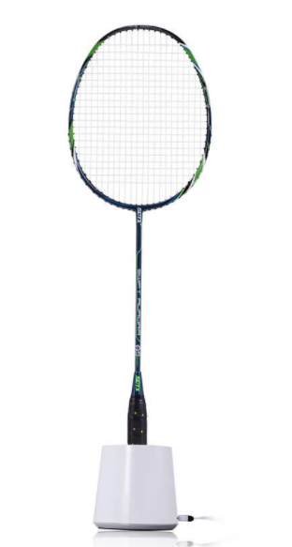传感器和芯片，能够及时的将运动数据传递给眼镜中的处理中心，通过对球拍力度等参数的分析，计算机得出球的轨迹，并通过3D投影仪实时地将球的轨迹投影在所显示的场景中。而在5G网络快速发展的今天，在人人对战的模式中，5G网络使得球的轨迹、击打球的力度以及人的位置能够快速传输给对方，5G网络的高快速性使得极低的延迟不能被人们所感知到。同时，为了保证在沉浸式体验时人们能够不撞到身边的东西，智能眼镜能够通过摄像头观察周围环境通过不同的比例缩放来调整人真实移动与球场中移动的关系，并且警告使用者不要超过边界。这款运动眼镜还能解决一些令室外场地所具有的问题，例如下雨、吹风等天气情况对打球的严重影响，通过对环境参数的设置，能够模拟各种条件下的训练，这实现了许多人在理想条件下运动的梦想，这也对运动员模拟各种极端条件发生时有积极作用。

这构想这款产品时，我运用了本课程所学的相关知识，先去寻找当前相关产品所存在的一些矛盾，比如VR眼睛的技术矛盾，它无需显示器，但需要更大的体积来支持眼睛的显示功能，为了解决这一矛盾，我们利用投影仪的技术来形成图像，人们打球时的所需的场地想要离家近，但离家近又没有足够的空间这一物理矛盾使人们不能进行运动，我们便可以通过复制这一创新原理，利用光学原理，复制出场地和球，降低对场地的需求，人们不在同一地点时，但又想同时一起打球这一技术矛盾，我通过机械系统的替代和反馈的发明原理。用物体与物体之间通过电磁联系、数据通过5G网络相互传输这一交换方式替代了原有的直接物理接触，通过数据的互相传输，能够精确地复刻出真实的运动体验。为了得到一个不需要很大空间的虚拟场地，我通过动态化这一发明原理，通过计算机不断计算，实时地调节场景中运动距离、速度与实际距离、速度的相关比例，以实现在小场地中能够进行球类运动，而且还能通过对相应环境参数的改变，来模拟出不同环境下，人们运动的应变能力以及避免在极端天气状况下不能运动的问题，为使用者带来更好的体验。

通过本课程10周的学习后，我发现发明创造并不是离我们很遥远，发明创造的第一步，便是发现问题，再解决问题，而解决问题要从分析问题开始，分析问题需要运用一定的思维方法。正确的思维方法能够帮助我们在最短的时间内，找到最有效的方法，使问题得到解决。在求解发明问题时应该重视创新发明创造方法与工具的选择，它们在创新中的价值远远超过其自身价值的总和。利用解决发明问题求解的技术冲突的解法，既方便实用又可提高发明与解决问题的效率。TRIZ理论正是提供了这样一种分析问题的方法，它将矛盾细化，并逐个加以解决。TRIZ理论从一个全新的角度去看待创新，它认为基于知识的创新符合创新活动的客观规律。对于创新的大量研究表明，创新是有规律可循的，在某一领域中被视为创新性问题而提出的技术问题往往在其他技术领域已有类似问题得到解决。也就是说，不同领域的问题解决，采用的核心技术可能是一样或者类似的。将一个领域的技术应用到另一个领域，往往能给我们带来意想不到但极富成效的创新效果。通过对专利及其所针对问题的分析，我们可以从中总结出两类规律：一类是可以将专利针对的问题及解决问题所采用的核心技术或原理抽取出来，并且这些技术和原理是可以应用到其他领域的创新中去的。另一类是更具一般性的解决问题的规律，即针对某一特定事物的专利，往往都遵循着一些规律。像生物进化法则一样，这些规律描述的是解决问题的技术发展的规律性。TRIZ理论将这些规律具体化，总结出40个技术矛盾的解决方法。  
　　通过对技术系统的分析，找出主要技术矛盾，再利用适当的技术矛盾解决方法便可以很方便的解决技术矛盾，极大的提高效率。TRIZ理论所总结的发明方法的有效性已经被许多现有的发明创造所证实。但随着现代科学技术和工程科学的发展，在本世纪初已经总结出更多的发明方法。可以预期，这种趋势将保持，因为今天超导、爱因斯坦凝聚态、约束理论TOC或广义约束理论等的运用，光-物质逆变效应的应用，亨利定律的应用、过程效应的运用和信息技术的快速发展等都预示着将会出现新的发明问题求解和冲突求解的方法。所以，人们应该把TRIZ理论看成极为有用而可以发展和不断完善的发明问题求解技术、方法与工具的集合，充分加以利用。